**web课程设计报告**

-----飞机订票系统

目录

一、系统概述 3

二、需求分析 3

2.1系统功能分析 3

2.2系统数据分析 3

2.3系统非功能分析（可选） 3

三、系统设计 4

3.1应用程序设计 4

3.2数据库设计 4

3.2.1概念设计 4

3.2.2逻辑设计 4

3.2.3物理设计 4

四、系统实现 4

4.1关键技术实现（可选） 4

4.2功能实现 5

五、系统测试 5

六、总结 5

6.1课程设计总结 5

6.2华为RDS for MySQL数据库使用总结 5

# 一、系统概述

**1.1系统的背景**

随着时代的进步社会分工的不断细化，各个行业联系的不断密切，人们出行越来越多，出行的方式也是多种多样，作为空中重要的交通工具，飞机航空系统也在不断地得到优化，其中重要的一项就是航空飞机订票系统，因此好的订票系统关系着人们的日常出行方便与否，设计并编制出符合人们需要的航空订票系统是一项繁重而艰巨的任务。一个好的飞机订票系统应具备航班管理，售票，改签，退票，查询统计等功能，节约大量人力物力把人们从繁杂的手工记录方式中解脱出来的同时,有力保障航空公司的高效运作。

**1.2系统的主要功能**

飞机订票系统的主要功能有对航班的管理以及售票，改签，退票，同时还要考虑直达和换乘问题，并且，要考虑到国际航班的时差问题。

**1.3系统用户和角色**

系统分为普通用户和系统管理员两个角色

# 二、需求分析

## 2.1系统功能分析

**2.1.1系统的功能**

**客户端功能：**

用户可以进行登陆注册和重置密码，在个人中心查看个人资料，修改个人资料，查看订单详情，并进行改签和退票。

在首页的国内/国际航班板块用户可以通过选择出发地，到达地，出发日期获取航班，并进行订票操作。

在首页的低价航班板块用户可以通过选择出发地，到达地，出发日期范围获取低价航班，并进行订票操作。这里的出发日期不是固定的时间，是一个时间范围，比如一个月内或者三个月内。

在首页的查询航班板块用户可以通过航班号，出发日期查看详细的航班信息。

在首页的低价速报板块用户可以通过选择出发地，来获取近期的低价航班，并进行购票操作。

用户获取的航班有直达航班和中转航班，并可以分别根据价格和时间进行排序。

用户可以添加，删除常用乘机人，并在购票界面选择乘机人为他们购票。

**管理端功能：**

管理员登陆过后可以查看用户资料，删除用户；可以查看订单详情，删除订单；可以查看航班，修改航班信息，删除航班，增加航班等操作。并且在添加航班时要处理两地的时差。（本系统通过必应地图api获取经度来计算时区）

**2.1.2用户权限**

**普通用户权限**：登陆，注册；删除，查看个人资料；查看订单信息，改签，退票；查看航班，并进行订票操作；增加，删除常用乘机人；

**管理员权限**：查看所有用户资料并删除用户；可以查看订单详情，删除订单；可以查看航班，修改航班信息，删除航班，增加航班等操作

## 2.2系统数据分析

该项目主要包括了用户、乘机人、航班、订单等多个实体以及订单和航班之间的联系、订单和乘机人之间的联系。这些实体都有其唯一的编号（如用户对应的是 userId）用于区分。用户类数据主要包括用户编号，用户密码，用户名称，用户类型，用户身份证号，联系方式等属性。乘车人实体主要包括了用户编号、乘车人身份证号、乘车人姓名、乘车人电话号码等属性。航班实体则包括了航班编号、航班名称、出发城市、到达城市、出发机场、到达机场、出发时间、到达时间、出发地时区、到达地时区等属性。订单实体是本项目中最重要的一环，其属性包括订单时间、下单用户、订单状态、订单编号。根据订单编号我们可以在数据库中获取到各类相关信息：如是谁下的订单，订单中的航班信息是什么，什么时候下的订单，乘机人是谁等

## 2.3系统非功能分析（可选）

## **2.3.1系统的性能**

■单个记录 查询时间少于 2 秒

■多个记录查询时间少于 4 秒

■更新/保存记录时间少于 2 秒

**2.3.2系统的安全性**

**■不同权限的用户所能访问到的数据库权限不同**

**2.3.3 系统的可用性**

****■****使用浏览器界面结构，采用导航栏界面方式，尽力带给操作用户便利，对用户友好;对鼠标和键盘单独支持。正常使用时不应出错,若运行时遇到不可恢复的系统错误，也必须保证数据库完好无损。

****■****用户可在本系统下实现各种用户要求的功能

****■****用户输错数据都有提示信息，具有较好的容错性能。

****■****用户的封闭性较好，用户基本上在提示信息下输数据。

# 三、系统设计

## 3.1应用程序设计

**系统的架构：**

本系统为飞机订票系统，在前端将客户端和管理端分为两个子项目，分开进行系统界面及功能的规划与实现。

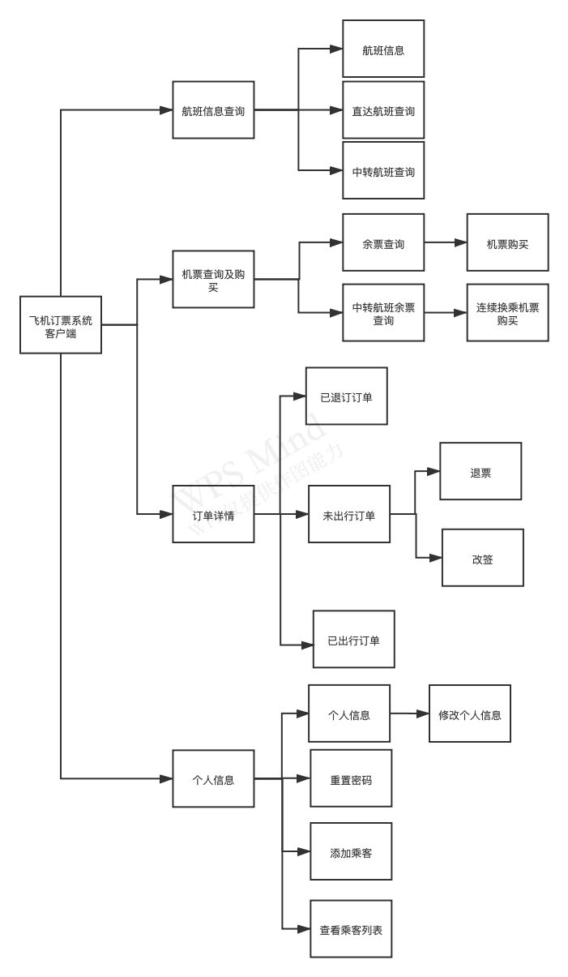

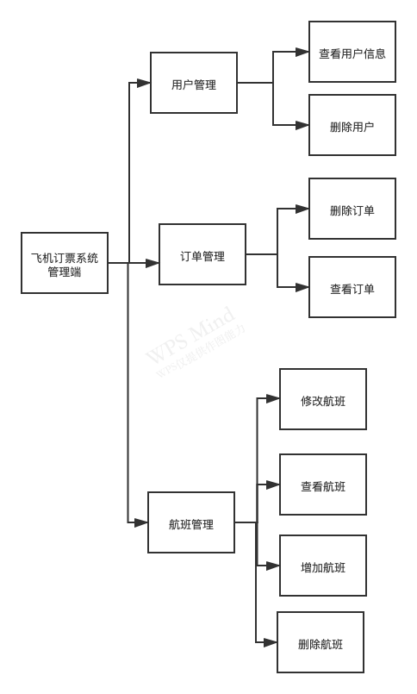

**前后端采用的技术：**

前端：使用react框架，引用antd组件，使用axios进行http请求，使用必应地图api处理时差问题；

后端：使用springboot框架

**前后端的关系：**

前后端代码分离，通过简单的API文档进行交接，前后端之间只有通过axios进行的HTTP(S)上的JSON通信

**系统的模块：**

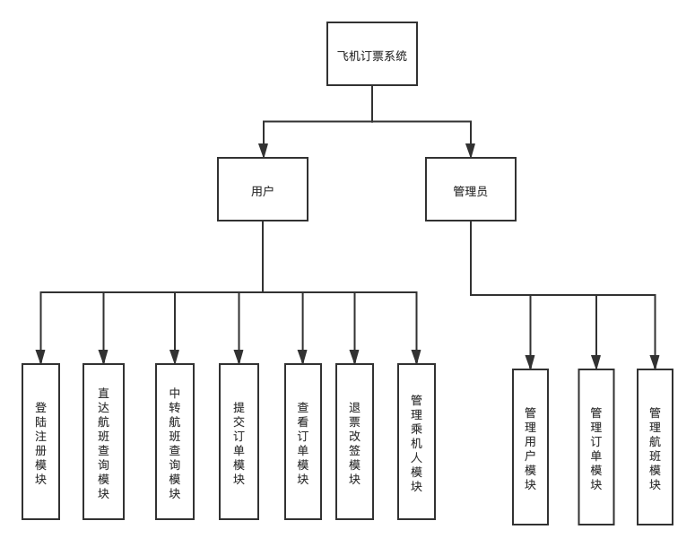

## 3.2数据库设计

### 3.2.1概念设计

### 用户实体

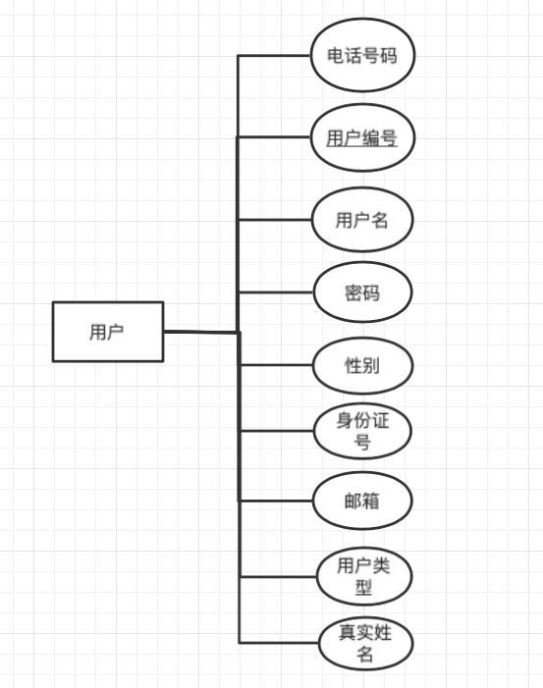

### 乘客实体

### 

### 航班实体

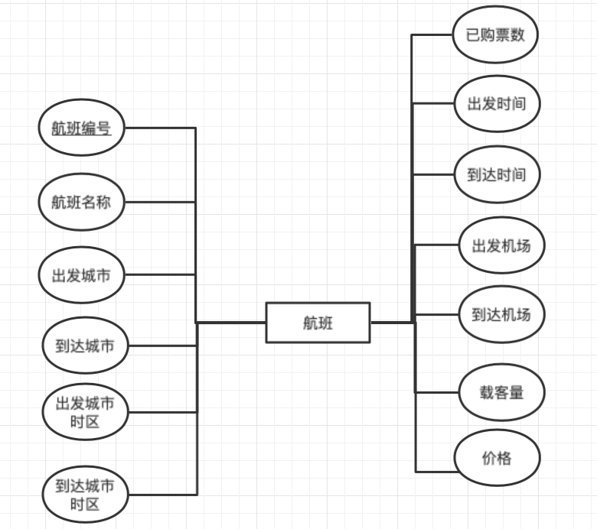

**订单实体**

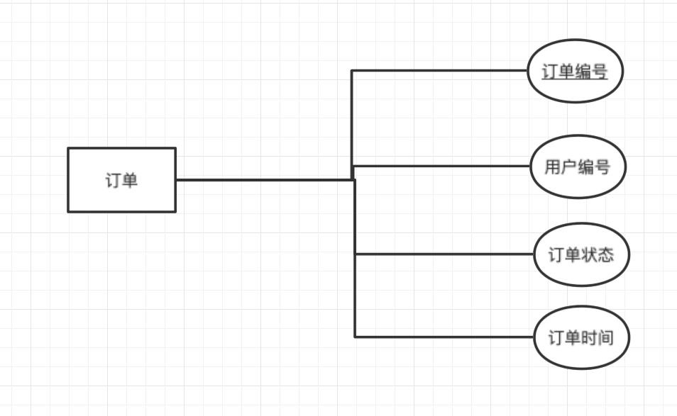

**整体ER图**

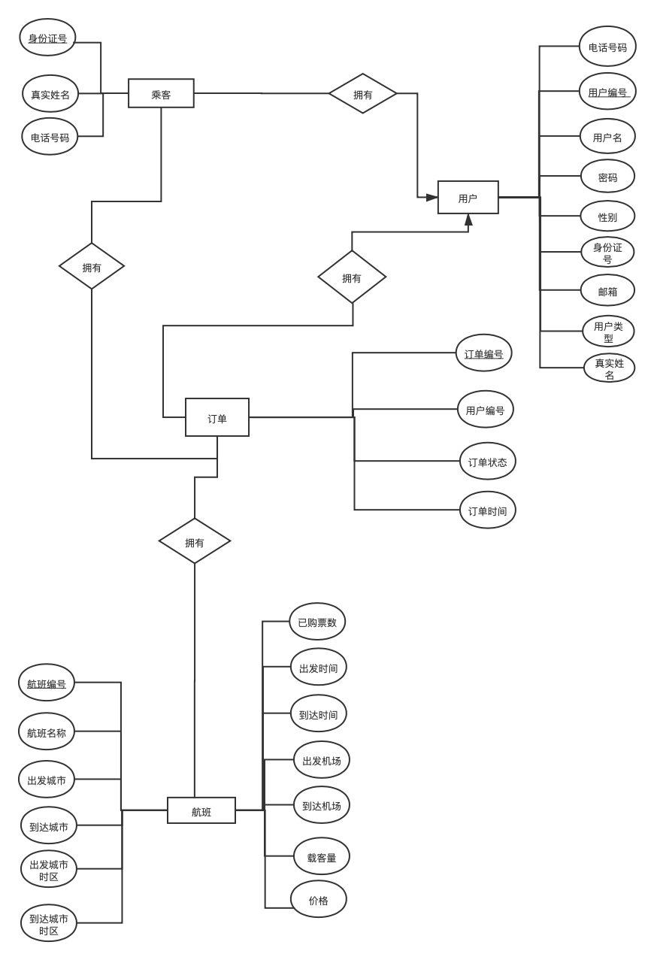

### 3.2.2逻辑设计

用户（用户编号，用户名，电话号码，密码，身份证号，邮箱，真实姓名，用户类型，性别）

乘客（乘客身份证号，乘客真实姓名，乘客电话号码，用户编号）

航班（航班编号，航班名称，出发城市，到达城市，出发城市时区，到达城市时区，出发时间，到达时间，出发机场，到达机场，载客量，价格，已购票数）

订单（订单编号，用户编号，订单状态，订单时间）

订单拥有乘客（订单编号，乘客身份证号码）

订单拥有航班（订单编号，航班编号）

### 3.2.3物理设计

1. ****用户表：****  
   在用户表中，由于查询以及更新的条件都是用户编号，所以将用户编号设置为主码，会相应的建立索引，提高查询的效率。

****(2)乘客表：****  
主码为用户编号以及乘客身份证号码。由于有许多查询以这几个为条件，所以设置成主码增加查询效率。虽然在更新时比较耗时，但是更新的频率比查询的频率少很多。

****(3)航班信息表：****  
以航班编号为主码，会自动建立索引，提高查询效率。

****（4）订单表：****

由于订单表的插入频率以及查询频率都很高，而建立索引会降低插入的效率，而不建立索引会降低查询的效率，所以需要在两者之间进行取舍。由于订单表的主码为订单编号，会自动建立唯一索引。用户编号作为外码，常常作为查询的条件，所以应该在外码上建立普通索引。

# 四、系统实现

## 4.1关键技术实现（可选）

**本系统使用的框架**：前端使用react ; 后端使用springboot；

**本系统使用的插件**：界面使用了antd组件；

**本系统使用的新技术**：在处理时差的地方使用了必应地图的api

**身份证验证算法**

根据〖中华人民共和国国家标准 GB 11643-1999〗中有关公民身份号码的规定，公民身份号码是特征组合码，由十七位数字本体码和一位数字校验码组成。排列顺序从左至右依次为：六位数字地址码，八位数字出生日期码，三位数字顺序码和一位数字校验码。

地址码表示编码对象常住户口所在县(市、旗、区)的行政区划代码。

出生日期码表示编码对象出生的年、月、日，其中年份用四位数字表示，年、月、日之间不用分隔符。

顺序码表示同一地址码所标识的区域范围内，对同年、月、日出生的人员编定的顺序号。顺序码的奇数分给男性，偶数分给女性。

校验码是根据前面十七位数字码，按照ISO 7064:1983.MOD 11-2校验码计算出来的检验码。

出生日期计算方法。

15位的身份证编码首先把出生年扩展为4位，简单的就是增加一个19或18,这样就包含了所有1800-1999年出生的人;

2000年后出生的肯定都是18位的了没有这个烦恼

下面是正则表达式:

出生日期1800-2099 (18|19|20)?\d{2}(0[1-9]|1[12])(0[1-9]|[12]\d|3[01])

身份证正则表达式 /^\d{6}(18|19|20)?\d{2}(0[1-9]|1[12])(0[1-9]|[12]\d|3[01])\d{3}(\d|X)$/i

15位校验规则 6位地址编码+6位出生日期+3位顺序号

18位校验规则 6位地址编码+8位出生日期+3位顺序号+1位校验位

校验位规则 公式:∑(ai×Wi)(mod 11)……………………………………(1)

公式(1)中：

i----表示号码字符从由至左包括校验码在内的位置序号；

ai----表示第i位置上的号码字符值；

Wi----示第i位置上的加权因子，其数值依据公式Wi=2^(n-1）(mod 11)计算得出。

i 18 17 16 15 14 13 12 11 10 9 8 7 6 5 4 3 2 1

Wi 7 9 10 5 8 4 2 1 6 3 7 9 10 5 8 4 2 1

**代码：**

function IdentityCodeValid(code) {

var city={11:"北京",12:"天津",13:"河北",14:"山西",15:"内蒙古",21:"辽宁",22:"吉林",23:"黑龙江 ",31:"上海",32:"江苏",33:"浙江",34:"安徽",35:"福建",36:"江西",37:"山东",41:"河南",42:"湖北 ",43:"湖南",44:"广东",45:"广西",46:"海南",50:"重庆",51:"四川",52:"贵州",53:"云南",54:"西藏 ",61:"陕西",62:"甘肃",63:"青海",64:"宁夏",65:"新疆",71:"台湾",81:"香港",82:"澳门",91:"国外 "};

var tip = "";

var pass= true;

if(!code || !/^\d{6}(18|19|20)?\d{2}(0[1-9]|1[12])(0[1-9]|[12]\d|3[01])\d{3}(\d|X)$/i.test(code)){

tip = "身份证号格式错误";

pass = false;

}

else if(!city[code.substr(0,2)]){

tip = "地址编码错误";

pass = false;

}

else{

*//18位身份证需要验证最后一位校验位*

if(code.length == 18){

code = code.split('');

*//∑(ai×Wi)(mod 11)*

*//加权因子*

var factor = [ 7, 9, 10, 5, 8, 4, 2, 1, 6, 3, 7, 9, 10, 5, 8, 4, 2 ];

*//校验位*

var parity = [ 1, 0, 'X', 9, 8, 7, 6, 5, 4, 3, 2 ];

var sum = 0;

var ai = 0;

var wi = 0;

for (var i = 0; i < 17; i++)

{

ai = code[i];

wi = factor[i];

sum += ai * wi;

}

var last = parity[sum % 11];

if(parity[sum % 11] != code[17]){

tip = "校验位错误";

pass =false;

}

}

}

if(!pass) alert(tip);

return pass;

}

**必应地图api使用关键代码**

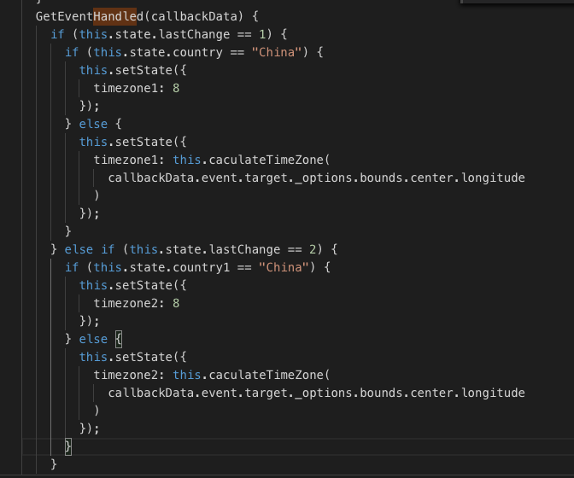

**必应地图api使用截图**

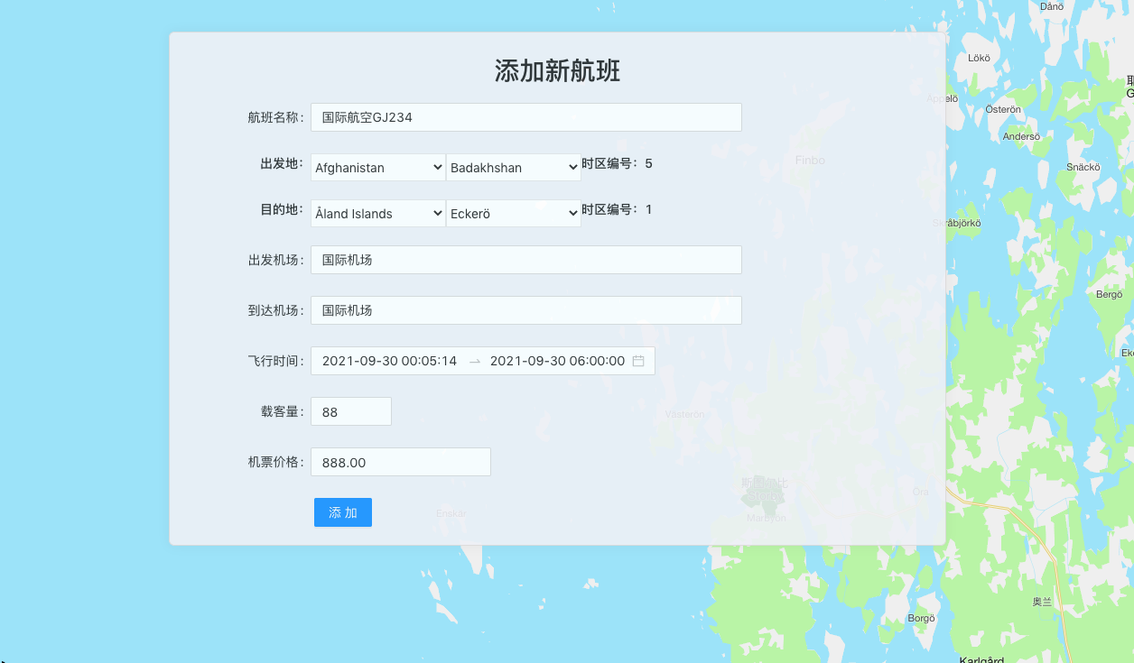

## 4.2功能实现

飞机订票系统的主要功能有对航班的管理以及售票，改签，退票，同时还要考虑直达和换乘问题，并且，要考虑到国际航班的时差问题。

**航班的管理：**

这里主要是在添加航班的时候要考虑到国际航班的时差问题，这里本系统使用了必应地图api来获取城市的经度，从而计算出时区。

截图：



关键源代码：



# 订票：

根据选择的乘机人的数目来确定最终金额，并且不管是直达还是换乘订单都是一次性支付所有费用，不会将换乘航班分成两次支付。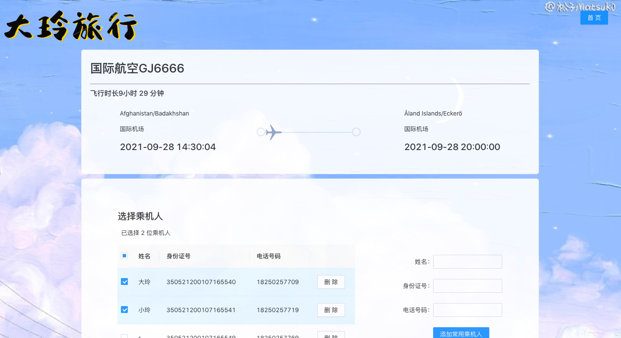

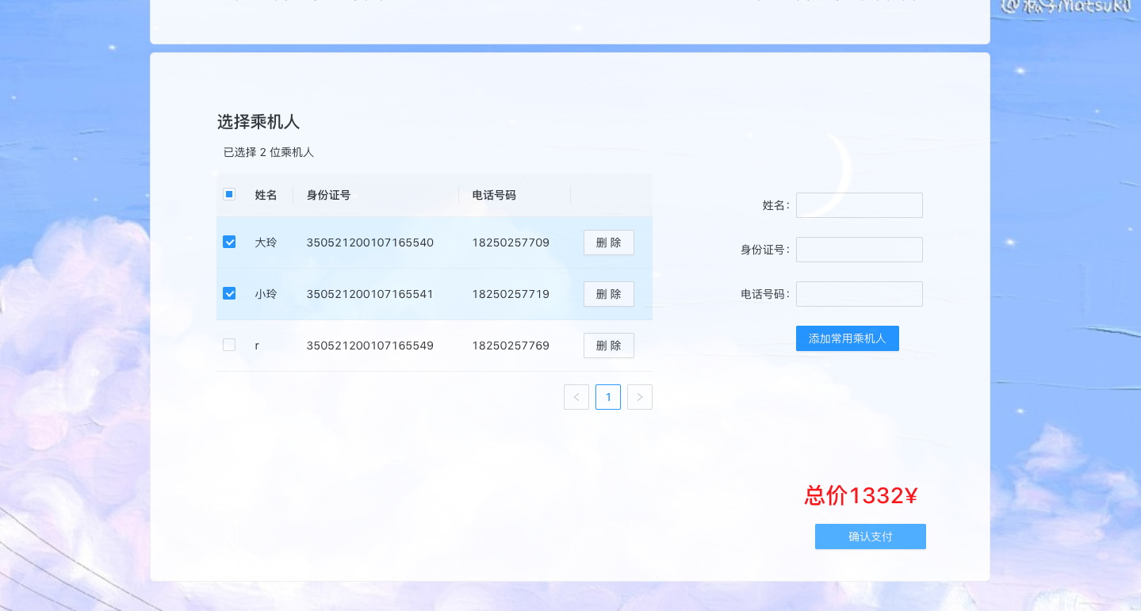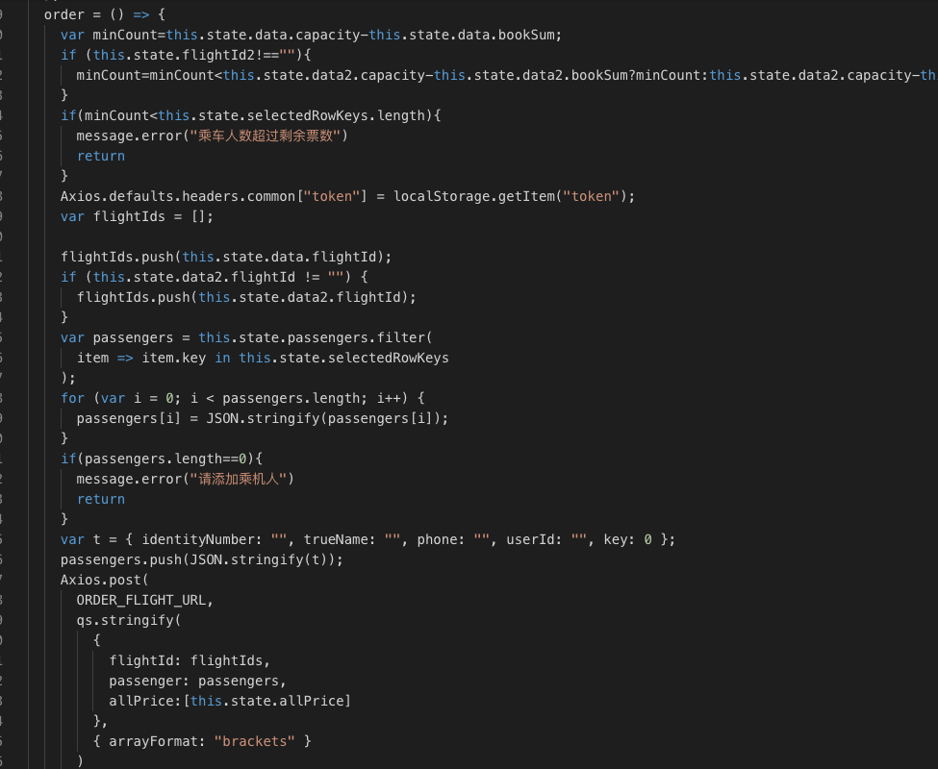

**改签**

改签操作时出发地，到达地以及已选择乘机人不变，来选择航班进行改签

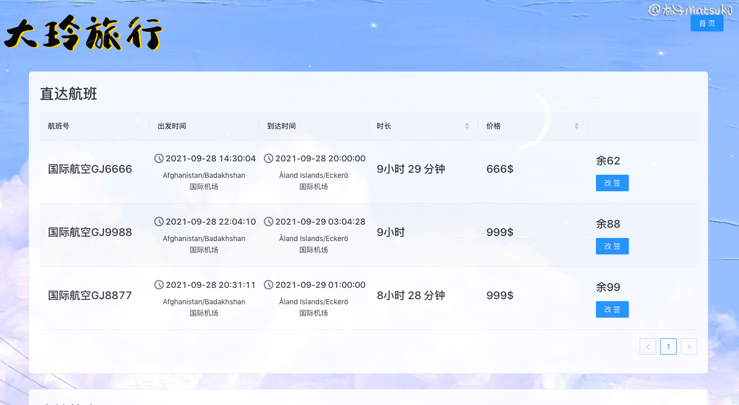

# 

**换乘问题：**

由于只考虑一次换乘的情况，只需要令第一趟航班的到达地和第二趟航班的出发地相等，然后再对这两个航班的出发时间和到达时间进行一些条件限制，最后符合要求的即可。

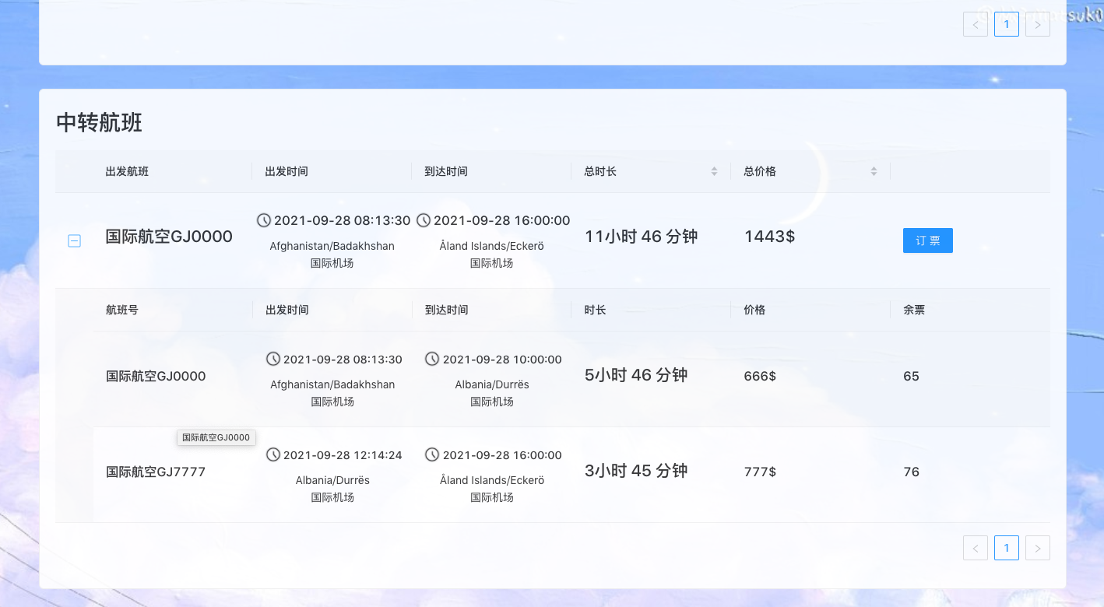

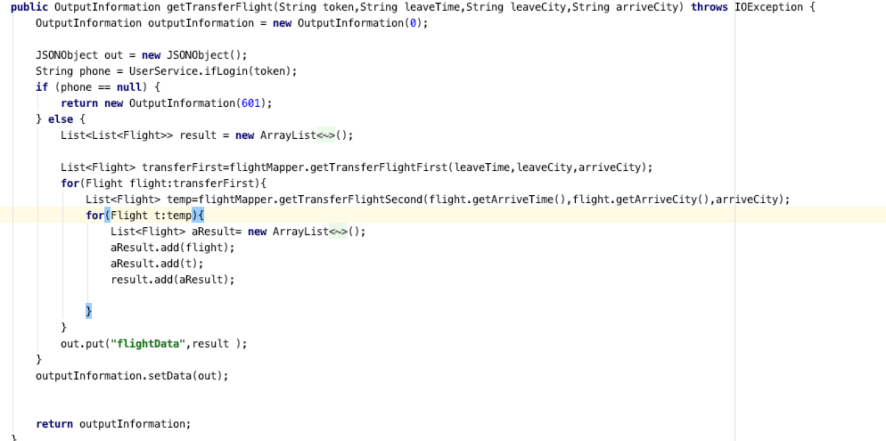

# 五、系统测试

**5.1登陆测试**



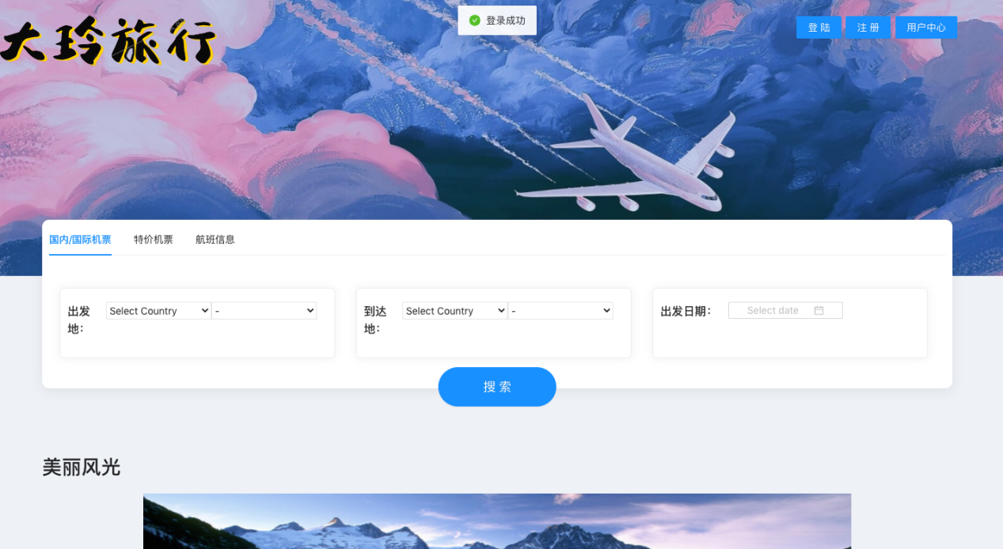

**5.2注册测试**

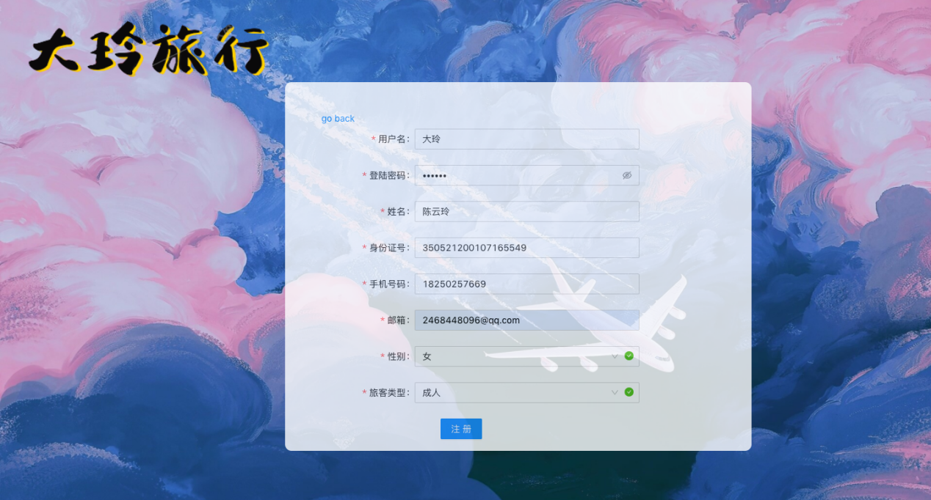

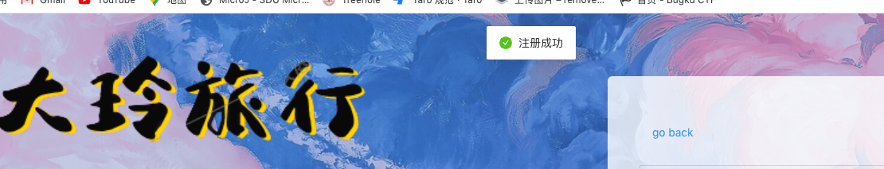

**5.3忘记密码**

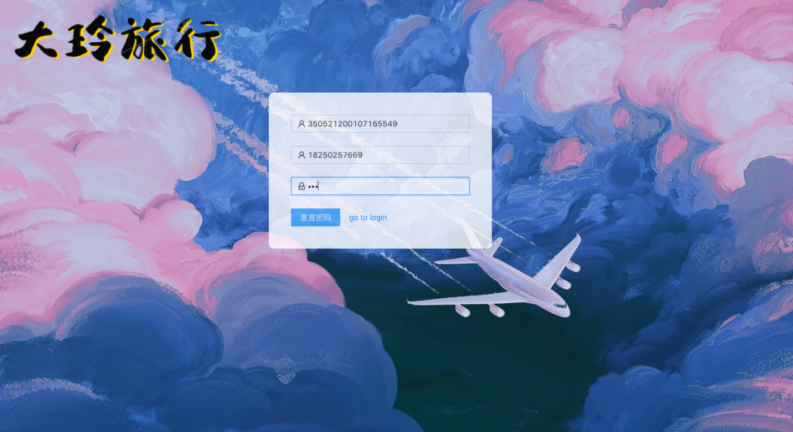

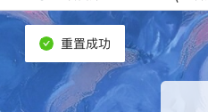

**5.4国内/国际航班查询**

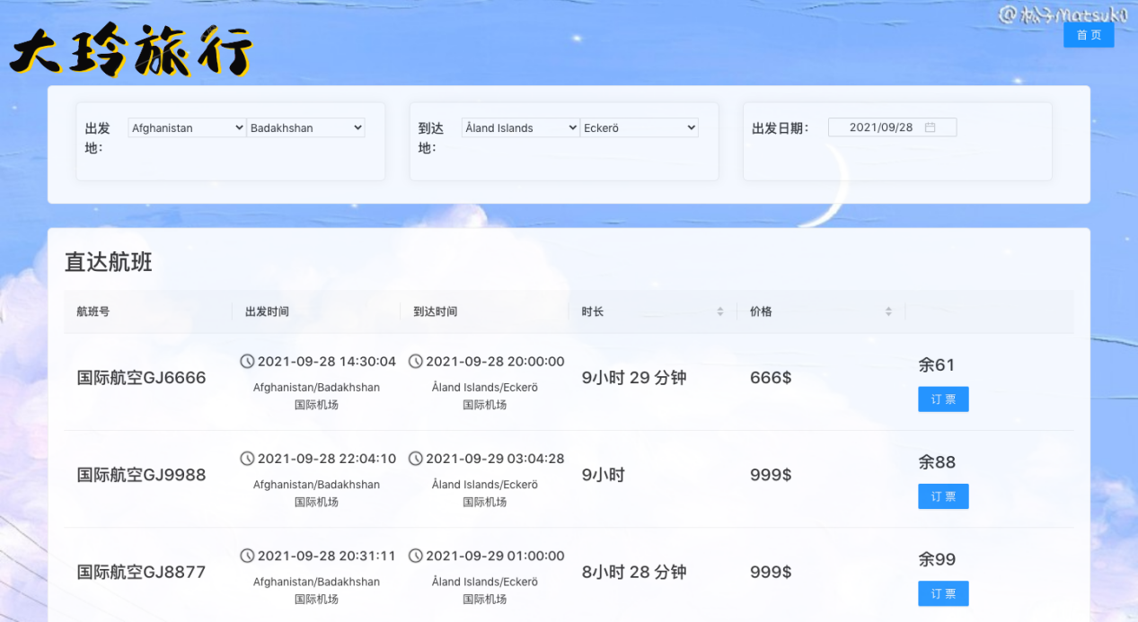



**5.5订票操作**





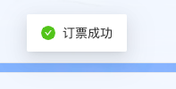

**5.6添加乘机人**

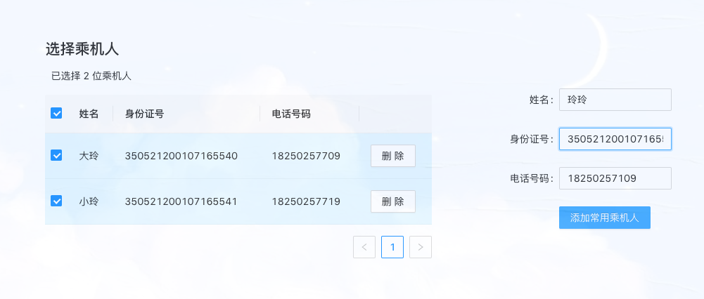

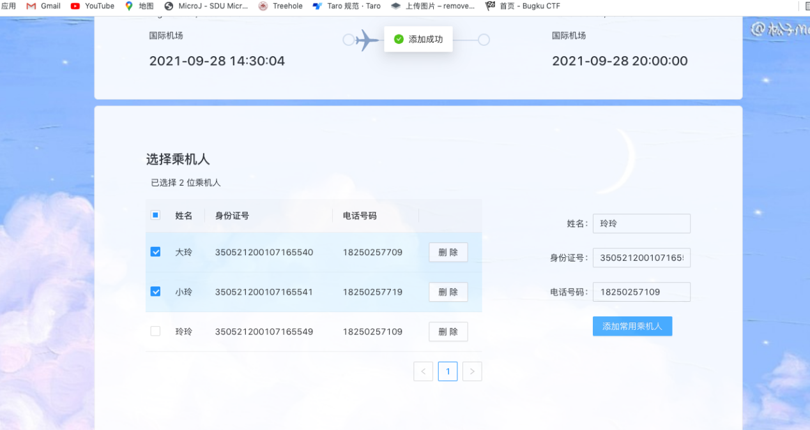

**5.7删除乘机人**

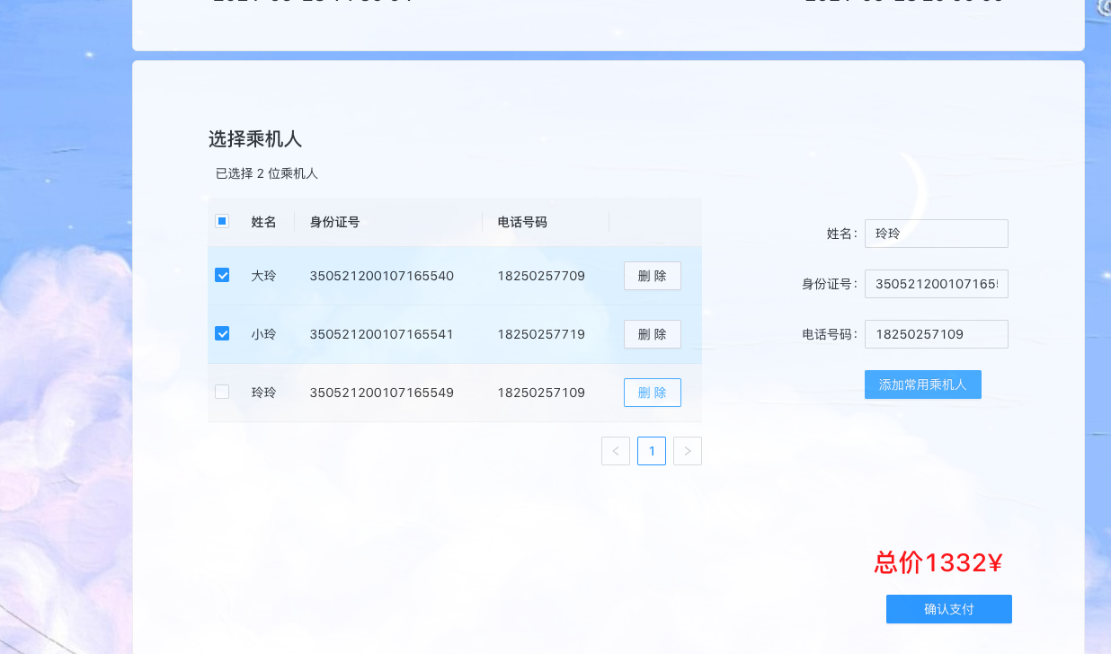

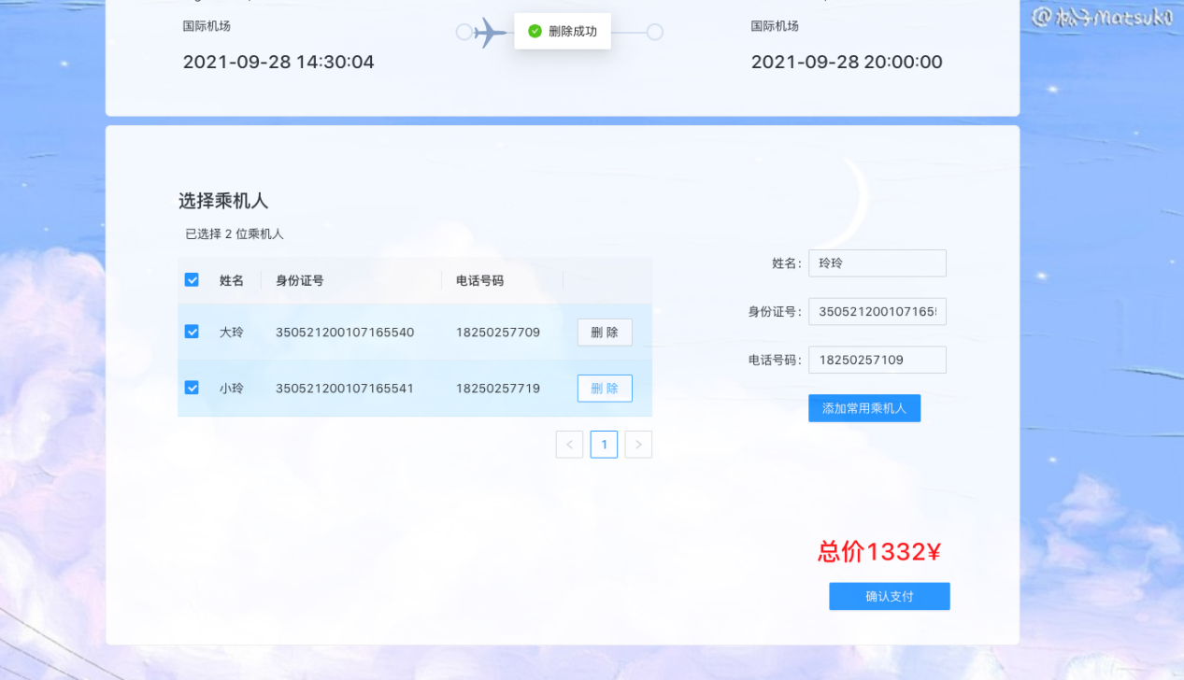

**5.8查询航班信息**

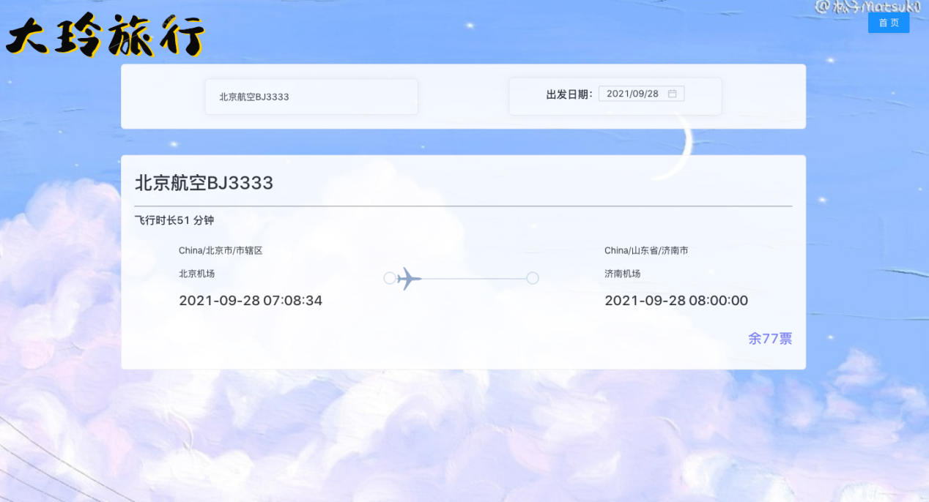

**5.9查看订单详情**

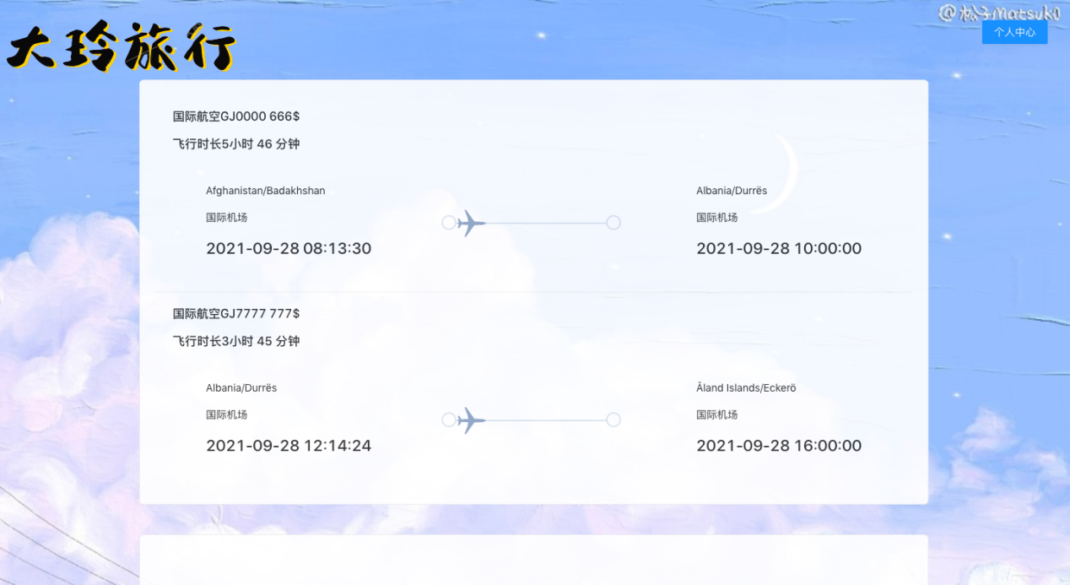

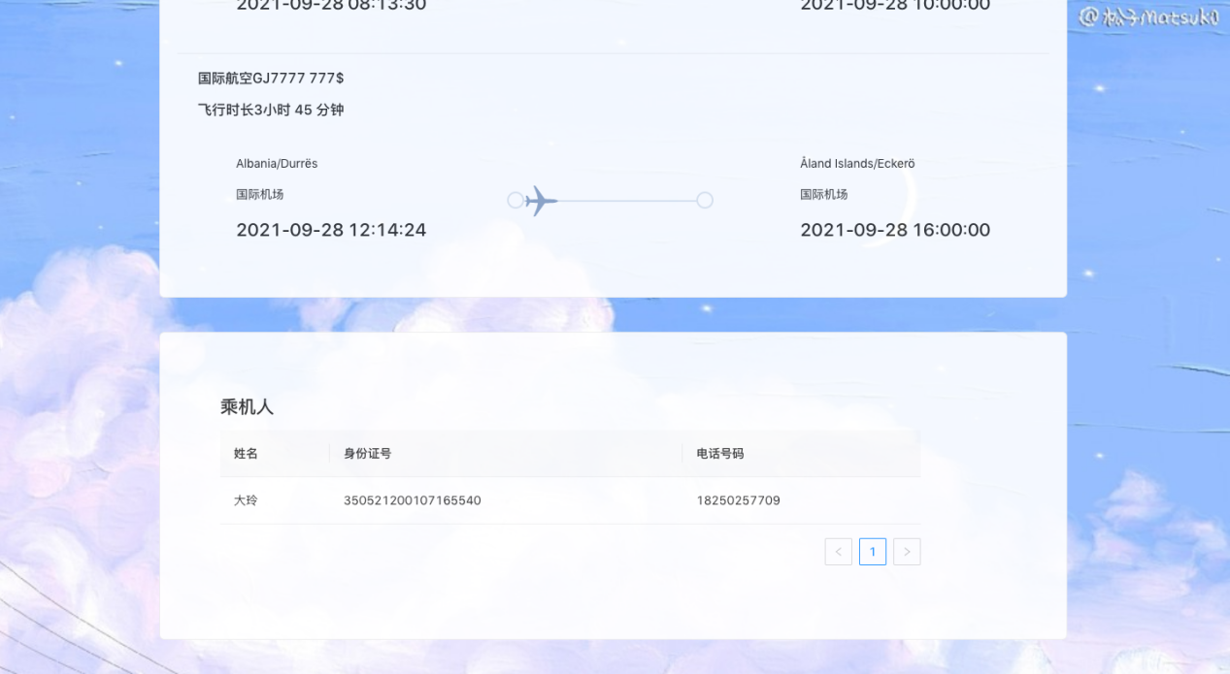

**5.10改签操作**



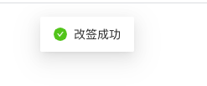

**5.11添加航班**



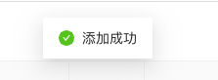

# 六、总结

## 6.1课程设计总结

## 这在本次的设计过程中，首先必须要清楚我们所需要的设计的飞机订票系统的结构。一个完善的飞机订票系统所需要的基本模块都必须要先设计好才能让我们的设计过程不会被各种突然遇到的问题打断。

## 而在本次的锻炼实践中，我们也得到了从理论到实践的机会。在课程中学到的很多东西都可以有所得，有所悟，而不只是单纯的纸上谈兵。

## 同时，借此机会，我们也学到了很多课堂上学不到的东西，掌握了许多实用的工具，例如学会了必应地图API的基本使用，antd的基本使用，它们都是非常有用的工具，不仅仅是在课堂作业中，更会在我们日后的职业生涯中有着不可估摸的作用。其次本次系统的设计也对我学习用户界面设计有所启发，一个系统不仅仅需要具有合理的功能模块设计，而且也需要有更加人性化的界面设计，便于用户学习使用和掌握，这样才能使系统能够让更多的人接受！

## 6.2华为RDS for MySQL数据库使用总结

**优点：**

1.方便存取，不用担心带硬盘，到哪有网就可以访问

2.可伸缩性

3.灾难恢复，云数据库的保护系统可比一般小公司的备份做的好得多

1. 不用担心硬盘不够用
2. 比较安全

6.更加智能化、自动化、便捷化、规模化和标准化

**缺点：**

1.速度低于本地数据库，毕竟要请求，传输，服务器即使再快弥补不了时延

2.对服务器失去控制，把自己的数据交给别人了，别人的服务器相要怎么处理就是人家的问题了, 万一他也崩了捏